程控交换机技术方案书

2014-1

1 项目需求

2.2.2 技术性能参数要求

交换机

交换机硬件设备设计合理，兼容传统的电路交换技术和内置VoIP技术。结构模块化，便于扩充、升级，具备较强扩展能力及良好的兼容性。能够在保证不更换基本设备的同时平稳扩容至3,000门。
应具有全面的冗余配置能力，以保证系统的可靠性能。系统加载速度快，启动时间短。
★投标交换机的呼叫处理服务器（含内存）、时隙交换网络、存储单元（硬盘）、主机电源模块必需采用全冗余热备份配置模式。
★当主处理机出现故障，热备份处理机应自动瞬间无损切换，切换过程不影响医院的正常通信。
交换机的所有公共控制等重要部件必须热备份，以提高交换机的运行可靠度。
交换机系统软件应采用模块化结构，要有容错性，能自动周期检测硬件故障，同时对软件的执行应有监视措施。
系统主电源模块、各机框分电源模块均需冗余备份。
系统具备在不停机情况下增加、修改和删除交换机的数据设置能力，在进行软件修改时不能引起交换服务的中断。
交换机能对任何指定的用户线路包括中继线的运行状况进行监视，系统具有故障诊断功能。系统具有对各种端口电路和公共部件电路（如中央处理机、时隙交换网络、存储器、输入输出设备等）进行故障自动诊断定位的程序。当故障发生时，故障信息能以自然的方式显示出来。
- 系统软、硬件模块化设计
- MTBF：20年；MTTR<2小时；可靠性达到99.999%
- 话务负荷能力：用户端口0.25Erl/线（最大）；中继线为1Erl/线
- 可提供IP中继、IP电话、IP远端模块
- 用户线数/每板：数字用户板：不低于24路/板、模拟用户板：不低于24路/板
- 市话模拟中继线数/每板：不低于8路/板；数字中继：不低于2 x E1/板
- 编解码方式：A律单路编解码
- 编号方式：支持统一编号，分机号码最多不小于7位，可处理22位号码
- 电源：220V供电，备用电源200AH
- 系统耗电：1W/线➢

2.2.3 运行和维护
1、系统操作：交换机所有数据的输入和修改，能够在维护终端上实施操作。
2、 热插拔：系统能支持用户板、中继板等通用端口电路板的热插拔。
3、 双备份自动转换：在主处理机发生故障时自动切换至备份处理机，不影响正在进行的呼叫。
4、 系统除配有硬盘外，还需配备备份存储介质，且备份存储设置支持引导系统重启功能。
5、 故障观察：交换机发生故障时，通过诊断命令，可将通用端口电路板的故障定位到某一端口，将公共控制电路板的故障定位到某一电路板。
6、 故障分析诊断精度：对于用户电路和中继电路应能检测到每一电路。除此之外，90%故障能定位到一块电路板。故障告警应分级显示，严重故障告警级别高，一般故障告警级别低。
交换机应能对各种设备的主要性能进行自检。
7、远程维护：交换系统应能采用远端维护。远端维护可以对以下内容进行维护：局内数据修改；控制远端设备的启动、停用等操作；人工或自动测试局内各设备的性能；接收远端的测试结果及故障情况的信息，进行诊断分析后，可直接控制相应交换设备。
8、 维护终端：维护终端通过IP方式或RS 232接口和程控交换机实现连接，支持Windows维护界面和Web Access。

整流电源

供应商必须提供投标程控交换机的原装配套整流电源和直流电源，电源系统应保证散热良好，且有防止金属件意外落入其中的措施，而且电源模块必需采用热备份配置模式。
10、配线架：1400回线
11、 蓄电池：免维护蓄电池组，200AH

2.2.5售后服务
1、本次程控交换机设备投标必须包括自设备正是开通交接之日起为期二年的保修服务，在此期间由于质量原因造成的软硬件故障，投标商必须承诺免费修复、更换。
2、投标商必须保证有能力在接到医院的故障保修后，以最短的时间进行相应并提供服务。请投标商根据自身情况承诺故障相应时间，并证明最短故障相应时间的可行性。

2.2.6 设备材料表
设备材料表应注明所有设备的产地、厂名、型号、尺寸、及关键性能指标。
★投标设备必须经中国信息产业部测试合格，具有中国信息产业部颁发的“入网许可证”。
★投标设备必须经中国国家强制性产品认证（“3C”认证）测试合格，具有中国国家强制性产品认证（“3C”认证）证书。

2 整体方案

2.1 设计原则
本公司将充分利用现代通信手段和计算机技术，结合现有的的全新现代化服务方式，充分利用现有的通信网络资源及数据网络资源，为金山医院设计并实施语音通信网络。
在设计过程中，我公司结合客户需求，并遵循以下原则。
1、高可用性
高可用性包括安全性、服务质量和可靠性。采用高可靠性的产品和技术，充分考虑整个系统运行的安全策略和机制，保证系统稳定运行。
2、先进性
采用国际最新的通信和信息技术，从而保证整个系统在技术上处于领先地位。先进的体系结构设计，为系统的扩容做好足够准备。
3、功能性
在语言通信平台的基础上，充分考虑本项目的应用需求，实施系统功能和增值应用，以提高工作效率和提供服务质量。
4、扩展性
系统容量和功能的扩展，适应企业发展的需求。
5、可管理性
对整个系统提供方便、简单和有效的管理维护手段，保证系统的运行。

2.2 方案描述

2.2.1 方案概述
针对本项目音通信的要求,我公司推荐采用西门子最新IP集成交换机HiPath4000构建语音通信网络，提供功能丰富和可靠的语音通信。

系统的逻辑连接示意图如下：
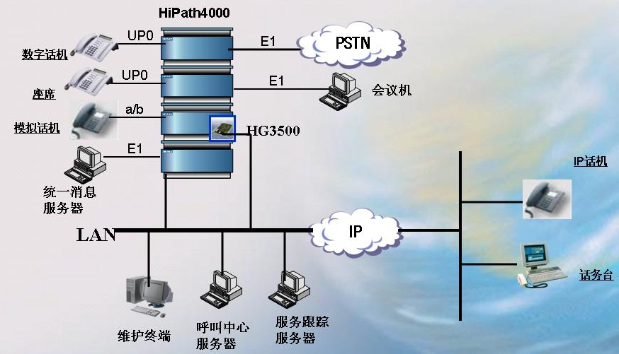

- 通过数字中继板DIUN2，以ISDN DSS1信令接入电信网。
- 通过模拟用户板SLMAE连接模拟分机
- 通过数字用户板SLMO连接西门子数字分机OptiPoint 500
- 通过IP网关板连接AC-WIN IP 话务台和OptiPoint 410/420 IP话机

2.2.2 系统功能
- 出中继呼叫
- 系统自动话务员转接
- 话务台人工转接
- 分机权限设置
- 呼叫计费
- 呼叫转移：无应答、遇忙、无条件，支持呼叫转移至外线。
- 回叫：无应答、遇忙。
- 自动寻线：线性寻线、循环寻线。
- 免打扰。
- 恶意呼叫追踪。
- 群呼。
- 代接组。
- 缩位拨号：系统、个人。
- 热线呼叫：立即、延时。
- 交替通话。
- 保持。
- 强插/强拆。
- 三方通话。
- 个人识别码

2.2.3 系统配置
详见报价清单

HiPath 4000 交换机采用模块式接入方式，用户只需增加所需的接口模块和相应的外围机框及软件包，就可以方便的实现扩容。

2.2.4 管理维护功能
HiPath 4000随机提供一整套系统维护管理应用程序功能称作HiPath 4000 Assistant，支持客户通过标准网络浏览器来对系统进行基本管理维护。

HiPath Assistant包括CM-B（本地配置管理）、FM（一套用于故障定位与诊断的工具）、PM（中继线话务性能测定工具）、COL（用于CDR的基本收集功能）以及IM（系统库存数据的收集）功能模块。

HiPath Assistant的维护终端可连接系统自带的V.24口或LAN。HiPath Assistant提供菜单式图形化管理界面，维护简便。功能页面如下：

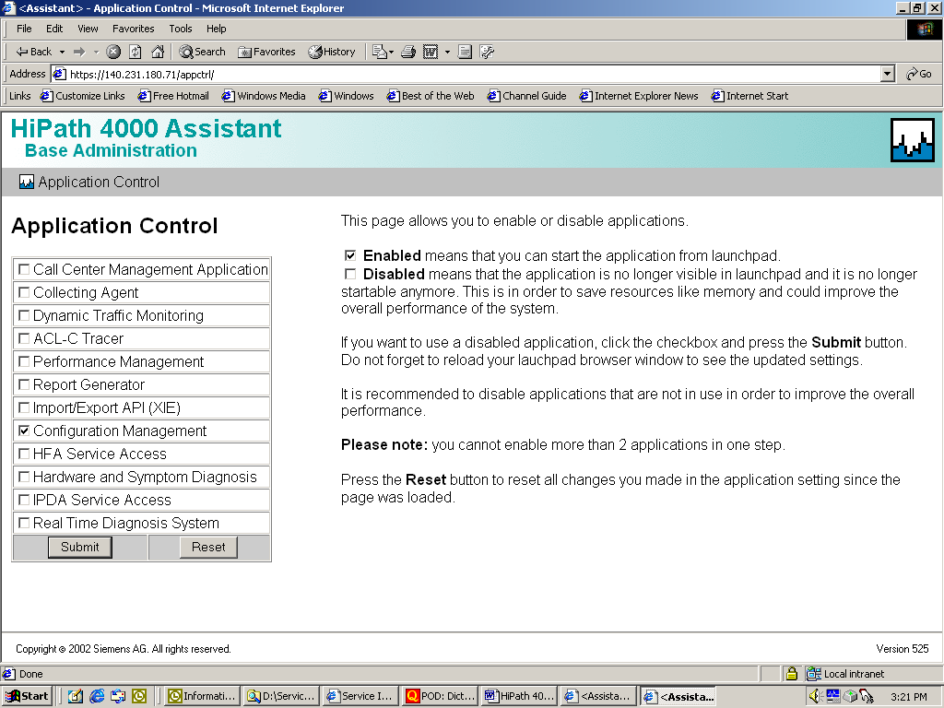

HiPath Assistant管理软件提供动态话务量监控功能（DTM)，可实时和定时监控各中继组的话务量情况，可选定中继组号、中继组名称、监控开始时间、开始日期、结束日期、结束时间、监控间隔、开始监控类型等进行话务监控，并生成报告和图表。

HiPath 4000 集成通信平台
HiPath4000一个关键的优势是它的弹性。开放式、基于标准的通讯平台使您从西门子解决方案获取优势，并有其它现成的应用方案来满足您的业务需要。

HiPath 4000的选择包括有弹性的定义企业合作整合策略、地点、部门和单独的等级。另外，配有支持定制终端策略的多种电话和客户业务。所有的HiPath4000系统模块承前启后，都支持IP电话、TDM电话和soft clients.

西门子支持升级和扩充，使的HiPath 4000系统可以随着企业的需要成长和改变，并在未来实现更多的软硬件创新。将来当引进了软硬件的新版本，西门子会提供全面升级，使Hipath 4000系统可以轻松的利用新特点和性能的优势。

HiPath 4000 – 概述
HiPath 4000是西门子针对大中型企业的全球可用IP集成通信服务器。该产品是HiPath组合的一部分，为客户提供满足目前及未来需要的先进通信服务。

借助HiPath 4000，企业可按自己的步调采用IP技术，这对客户（尤其是那些特别担心风险的客户）而言是个很大优点。新工作点、桌面功能的改进及先进应用能提高业务水平，进一步增强组织在竞争激烈领域所需的竞争优势。

同时，还考虑了该产品的升级，以确保现有的Hicom客户能有效保护自己的投资，从而实现顺利而又经济的升级。

- 模块化可堆叠硬件，实现无缝扩展

凭借其模块化、可扩展接入点的可用性及强大的联网支持，HiPath 4000 V4.0为整个企业网络（没有大小和位置要求限制）提供一个理想解决方案－无缝扩展的完美解决方案。
HiPath 4000通信服务器是中央控制单元。该服务器是基于标准的，因此支持适当的标准服务器应用程序在系统内直接集成，如MMCS （Meet Me Conference服务器）。通过AP 3700接入点，可直接在IT基础设施内创建和集成完整的19英寸系统配置。
HiPath 4000通信服务器可在所有配置（最小到最大）中实施和扩展。其支持达15个直接连接的接入点和83个IP分布式接入点。这些配置可支持达12,000个数字或IP用户。因此，可在联网系统中轻松实施达100,000个用户的配置。
此外，还为整个系统的普通控制和冗余电源提供双工选择。
通过HiPath 4000的模块化结构，也可在中小型配置中实现经济的双工解决方案。

- 实时通信服务器（RTCS）
实时通信服务器位于底板上，该底板安装在行业标准19”机架内。服务器配有一个或多个用于呼叫控制和管理的处理器。RTCS有两种格式，即Simplex和 Duplex。Simplex提供单个呼叫控制处理器，Duplex则以双工方式为客户提供高弹性的双处理器选择。
实时通信服务器的主要作用是为接入点和工作点提供信号与交换。RTCS 可安装在一个19”机柜或专门设计的HiPath 4000控制机柜内。

实时通信服务器的主要特点如下：
- 基于cPCI 技术的以太网交换机提供与应用服务器、服务、IP接入点及内部基于局域网设备的连接。第二个以太网交换机为客户使用提供局域网端口。
- 可容纳两个呼叫控制服务器（一个使用，一个为热备用）。
- 如果需要，可另外配置一个管理服务器。
- 有两个用于现成cPCI服务器卡的槽位，应用可位于HiPath 4000普通控制内。

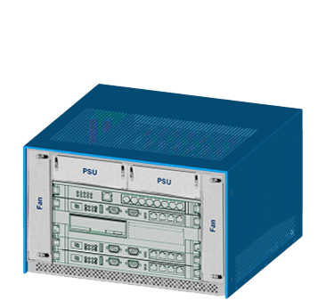
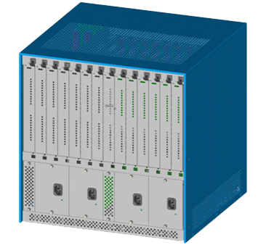
实时通信服务器的灵活性为典型PBX配置内的HiPath 4000提供呼叫控制，或作为带本地或远程接入点的真正数据中心交换机。
实时通信服务器
接入点 – AP 3700
19” 机柜

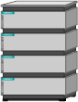
位于专门设计机柜内的实时通信服务器
接入点 AP 3300

上图显示，RTCS控制传统接入点，如AP 3300或新AP 3700 19”机架装配。接入点用于安放IP/TDM中继和工作点网关。

- 接入点
接入点为用于安放各种HiPath 4000网关的机框或服务器。他们有两种不同形式，均完全支持所有线路和中继网关。接入点可本地连接一个主机实时通信服务器，或通过IP网络连接一个远程RTCS。

HiPath 4000支持十五个本地接入点。每个AP 3300可支持384个系统端口。因此，可访问5,760个端口，通过添加83个IP机框，支持的端口数可增加至 12,000个。HiPath 4000支持“卡槽兼容”架构。

- AP 3300 – 本地连接
AP 3300基于Hicom 300H和HiPath 4000 V1.0上使用的传统硬件。AP 3300具有以下属性。AP 3300用于直接连接实时通信服务器。

- 30”独立式、可堆叠外壳
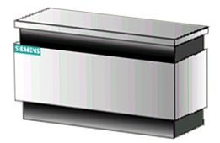
- 16个外围槽
- 384个通信端口
- 完全支持IP与TDM设备
- 对流冷却
- 支持电源冗余

- AP 3700/13 – 本地连接
AP 3700/13位于标准19”机架，直接连接实时通信服务器。

- 19” 独立式、可堆叠或机架安装外壳
- 13个外围槽
- 312个通信端口
- 完全支持IP与TDM设备
- 强迫风冷却
- 支持电源冗余

- IP分布式接入点
IP接入点可分布于IP网络（局域网和/或广域网）内的任何位置，有两种不同形式，均支持所有线路和中继网关卡。

- AP 3300 – IP
AP 3300 – IP与上述接入点类似，但配有接回实时通信服务器的IP控制卡。
- 30” 独立式、可堆叠外壳
- 16个外围槽
- 384个通信端口
- 完全支持IP与TDM设备
- 对流冷却

- AP 3700/9 – IP
AP 3700/9 – IP为一个可安装于标准19”机架的9槽远程IP接入点。
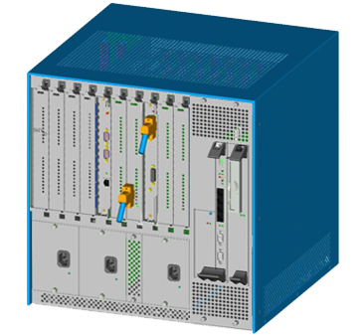
- 19” 独立式、可堆叠或机架安装外壳
- 9个外围槽
- 216个通信端口
- 完全支持IP与TDM设备
- 强迫风冷却
- 支持电源冗余
- 可选择支持一个本地可用性处理器

- HiPath ComScendo 软件

HiPath ComScendo软件组合为HiPath 4000 IT交换机提供了一整套企业级通信功能。（硬化UNIX）操作系统提供了对病毒和黑客的最大防护。

HiPath ComScendo Plus（用于新系统、HiPath 4000 V4或更高版本）
除了HiPath ComScendo的所有功能，HiPath ComScendo Plus还提供：

- 语音邮件功能（HiPath Xpressions V5.0 VM 证书）和
- CTI功能（HiPath Xpressions Basic CTI Client）

  - 基本功能：
- 呼叫详情记录；
- 呼叫日志；
- 有/无直接拨入的操作；
- 直接分机选择键功能；
- 释放/禁止呼叫等待；
- 并行振铃；
- 具有增强功能的灵活呼叫转移；
- 呼叫代接群组；
- 用于方便管理HiPath 4000系统的HiPath 4000 Assistant；
- 远程管理
- 不同时区
- 虚拟编号方案
- 分布式架构（IPDA）

  - 用户功能：
- 重拨；
- 快速拨号（系统/个人）；
- 回叫；
- 八方电话会议；
- 切换；
- 免打扰；
- 呼叫等待与防止呼叫等待；
- 强插与防止强插；
- 热线；
- 移动HFA（网络内移动性）；
- 人识别号码（PIN）；
- 话务台连接；
- 经理/秘书功能
- 多队列功能

这些功能同样适用于数字系统话机（如：OpenStage T）和HFA IP话机（HiPath Feature Access）。

- 中继/联网功能：
借助中继/联网功能，HiPath 4000可连接公共网络，或通过公共网络进行操作；此外，HiPath 4000可通过专用网络与任何通信系统连接。还使用了标准协议（如QSIG和SIP）和开放接口（如CSTA）。借助HiPath 4000，通信网络实现了高效经济的运行。可通过ISDN、ATM或IP进行联网－总是具有CorNet NQ的所有功能（对SIP无效）。CorNet NQ是基于西门子标准的、针对专用网络解决方案的信令协议。CorNet NQ满足国际QSIG专用网络协议。一致联网的最重要优势如下：
- 通过HiPath 4000 Manager进行集中管理；
- 实施中央应用程序（如HiPath Xpressions、HiPath ProCenter等）；
- 增强语音功能，如呼叫代接群组、呼叫驻留、转向呼叫代接、呼叫转移、遇忙回叫和无应答回叫。
- 通过最低成本路由（Least Cost Routing，LCR）对公司网络使用进行优化：
  - LCR可确保选择最经济的路由。路由（基于时间）到不同运营商；
  - 通过HiPath 4000 Manager集中管理所有LCR数据，对所有拨出、拨入和内线呼叫进行本地管理和网络范围内的管理。

- HG 3500的IP网关
HG 3500是用于无缝移植到IP基础设施的IP网关。因其保持了标准功能的多样性，语音连接和数据连接在单个网络内得以实现，从而使成本降低。

HG 3500提供：
- 语音压缩（G.723、G.729）；
- 冗余LAN接口；
- 回声消除（符合G.168）；
- T.38（通过IP中继发送传真消息）；
- H.235（完整性与验证性）；
- 100 MB/s，全双工（HG 3500 V4）；
- 10/100 MB/s自动协商，半双工或全双工（HG3500 V2）；
- 有效载荷切换/直接媒体连接；
- 自适应抖动缓冲器；
- 语音激活检测；
- CNG（舒适背景音生成）；
- 网络管理支持（SNMP Agent，SNMP Version 2，MIB2，用于媒体流的Private MIB）；
- 达120个同步连接；
- 灵活分配分机/网关（多达240个）
- 同时使用多项功能（如HFA和IPDA）；
- 满足IEEE 802.1p/q（VLAN tagging）和 DiffServ（IETF RFC 2474）的QoS（服务质量）；
- QDC支持（QoS数据收集）；
- （本地）IP；
- SIP-Q V2（用于连接到HiPath 8000）；
- 信号和有效荷载加密（HiPath 4000 V4 R1以及更高版本）。

HG 3500支持以下操作模式（或类似模式）：
- HFA（HiPath Feature Access）：可连接达240个IP客户端（如OpenStage HFA、AC-Win IP，AP1120或optiClient 130）。
- SIP：可连接达240个SIP分机（如：optiPoint 410/420 SIP）或SIP 服务提供商或其它平台（如HiPath 2000、3000、4000，5000和8000）。
- IP中继：基于H.323 Annex M1，可在IP上对HiPath系统进行经济联网，同时保留CorNet NQ的所有功能。大企业关守替代了集中控制功能。
- IPDA（IP分布式架构）：通过该架构，可在多个地点（包括全球范围）进行HiPath 4000系统联网。为实现此目标，接入点被分配给各个地点并通过IP基础设施进行连接。

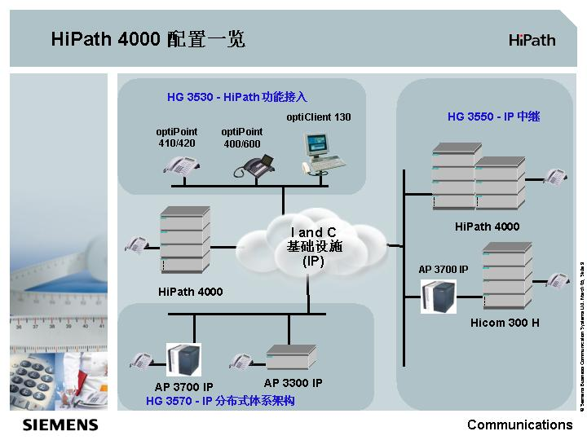
- HiPath Feature Access (HFA) – HG 3500

借助HG 3500网关，HiPath 4000可分布以太网上的IP工作点，同时，通过CorNet-NQ协议保持系统的所有桌面功能。HG 3500支持以下工作点：
- optiPoint 400和410
- optiPoint 500（通过IP Adapter V.2）
- optiset E（通过 IP Adapter V.2）
- optiClient 130 V2.5
新HG 3500 IP网关支持达240个 IP工作点，这是因为增加了网关连接数，更主要是因为IP Peer to Peer Switching。

HG 3500 HFA/SIP 网关有以下两种形式：
- 240个工作点，带60个同步连接
- 240个工作点，带120个同步连接
注意：多数情况下，60个连接的网关完全可以支持240个IP工作点。所需的网关连接数取决于IP用户产生的流量及系统中IP对TDM用户的比率。需要进行流量分析，以确定确切参数。
可用性
HG 3500有两个可用性选择，可防止卡与网络故障。借助SMG（可生存媒介网关），工作点可在网络瘫痪时在本地备用呼叫控制服务器重新注册。通过备用网关选择，HiPath 4000可在主卡失效时，为一个备用HG 3500重新分配工作站接替工作。
- IP Trunking – HG 3500
HG 3500 IP Trunking网关通过IP基础设施为客户提供HiPath系统联网的经济解决方案。HG 3500可在点对多点的语音和数据网络中配置。从而为在多个地理位置运营的组织提供高水平的联网功能透明性。
HG 3500可明显降低网络运营成本。专线网络可由基于IP的网络替换，以便语音流量与IP网络上的数据流量整合。使用语音压缩G729A和B可降低所需带宽。
- IP分布式架构 (IPDA) – HG 3500
借助HG 3500，HiPath 4000可分布IP网络上的接入点，同时，仍保持主系统的所有功能。分布式机框接入点有两种形式，即AP 3300和AP 3700。

通过IP接入点，HiPath 4000可分布IP广域网上的中继线和工作点，因此，中央应用可与位于不同地理位置的接入点共享。
每个位置的用户，不管其在使用何种终端（IP或TDM），均可访问位于主系统的中央应用程序（HiPath呼叫中心）。逻辑上说，IP接入点是主系统的一部分－尽管他们相距很远。因此，借助HiPath呼叫中心，任何地点的任何用户均可创建座席群组。

可用性
为了防止系统和网络瘫痪，IP接入点可配置一个在HiPath 4000上与RTCS同步的生存性处理器。该生存性处理器可支持达40个IP接入点。如果网络瘫痪，一个配有生存性处理器的接入点将自动控制自己及其范围内其他接入点的所有交换与信号功能。

为了达到最高可用性，可在每个IP接入点安装生存性处理器，所有接入点可完全独立于主机及IP基础设施。

接入点处的处理器与主机处的处理器（物理上为相同的板）具有相同的数据库和功能，几乎所有功能均可用于紧急操作。

HiPath 4000 Assistant
HiPath 4000 Assistant为针对所有HiPath 4000独立系统的管理解决方案，由标准网络浏览器进行访问。作为HiPath 4000的一个集成部件，其提供配置和监控系统所需的基本管理功能。无论是用户移动，变更号码，还是配置中继模块，HiPath 4000 Assistant均在错误诊断与调试时，为这些管理任务提供同样的支持。

配置管理
Configuration Manager（配置管理器）是HiPath Assistant的一个模块，用于对HiPath 4000进行快速、高效的管理变更。
客户可使用图形用户界面进行变更，无需了解系统的技术属性。

备份与恢复
配置数据与软件在服务器或备份服务器的硬盘上自动的、受时间控制的存档。

系统诊断支持
进行硬件诊断，发现并消除硬件错误，准确确定问题。

库存管理
该模块包含与HiPath 4000的安装硬件、软件及载件有关的信息。

电源、接地及耗电量

HiPath 4000系统的整流电源体积小，容量大。电源输入可采用交流220V（+10%或-15 %），输出为直流48V，交流频率为50/60Hz（±5%）。
HiPath系统的机壳要求接地，机房内铺设地线，接地电阻不大于2Ω，要保证工作接地线上无电流。
HiPath系统的高度集成化及合理的设计保证了系统很低的耗电量，平均到每端口只有1瓦左右。
HiPath 4000具有多级过压保护：第一级是配线柜上的保安器，主要防止雷电损坏交换设备；第二级是用户板和中继板入口的单路SLIC电路，防止前一级未消除的较高电压。HiPath 4000 的过压保护符合CCITT K20、K21、K22的标准，也符合德国FTZ 12TR1的标准。具体而言，HiPath 4000的用户板在经受650V、0.5s的感应过电压冲击下不会损坏；在经受1000V、1/70μs的瞬间感应电压冲击下不损坏；220V火线接至用户板a、b线15分钟后不发生明火现象，不会影响其他用户正常工作。

机房建筑要求
机房净高为2.6m，地面负荷500Kg/m2；如建筑达不到此要求，可在主机设备下方地面加固槽钢，使局部达到地面负荷500Kg/m2。
地面要铺设防静电感应的半导电活动地板。
机房内要有自动防火报警，并配有一定数量的灭火器。
机房环境要求
机房内的温度和湿度
- 机房内机器设备工作的最佳条件为：
温度 16℃ ~ 32℃
绝对湿度 6 ~ 18gH2O/m3
相对湿度 20% ~ 70%
- 机房内机器设备工作的极限条件为：
温度 5℃ ~ 40℃
绝对湿度 2 ~ 25gH2O/ｍ3
相对湿度 5% ~ 90%
机房内要有独立的空调机，空调机要选用中小容量的，送风量和制冷量之比为1:2或1:3左右。为了保证机房的清洁度，一般配备有粗效或中效过滤器。
机房内防尘要求为：每年积尘<10g/m2
机房内防震要求为：振动频率5~60Ｈz，振幅<0.035mm。
在地震活动区，机房要有固定机柜的装置。
机房内照明采光要求
- 采光要求是垂直和水平面各为150Lx。
- 要避免阳光直射，以防止长期照射引起印制板等元器件老化变形。
在任何情况下，机房都要防水、防潮，以免设备受损。
为便于设备施工和维护，建议机房不要设置在地下室和1层。
机房内的电气要求
- 电源要求：单路供电，
输入交流电压：AC 220V（+10%，-15%）、
交流频率：50/60Hz ± 5%
输出直流电压：DC -48V
- 机房要有可靠的接地系统，其地线接地电阻不大于1欧姆，要保证工作接地线上无电流。

HiPath 4000 运行环境

运行状况（室内）
低空气温度 | ＋5℃
高空气温度 | ＋40℃
低相对湿度 | 5%
高相对湿度 | 85%
低绝对湿度 | 1gH20/m³
高绝对湿度 | 25gH20/m³
温度变化率 | 0.5℃/min
低气压 | 70kPa
高气压 | 106kPa
气压变化 | 无
太阳辐射 | 700W/m²
热辐射 | 600W/m²
周围空气移动 | 5m/s
散热（W/m²） | 500W

堆栈式机柜尺寸：
多机框安装图

5 终端设备
ACWin IP 话务台
话务员使用话务台来建立内线或外线呼叫。AC-Win IP可用于访问电子电话号码簿DS-Win。AC Win MQ可提供多队列的能力及同时显示来电。基于PC的话务台通过IP（HG 3500）进行连接。

AC Win IP话务台是基于支持多种应用的操作者控制台制成的PC。它可以快速的传递和有效灵活的安排优先呼叫，包括多种排队管理，与无线接入智能数据库等联合。
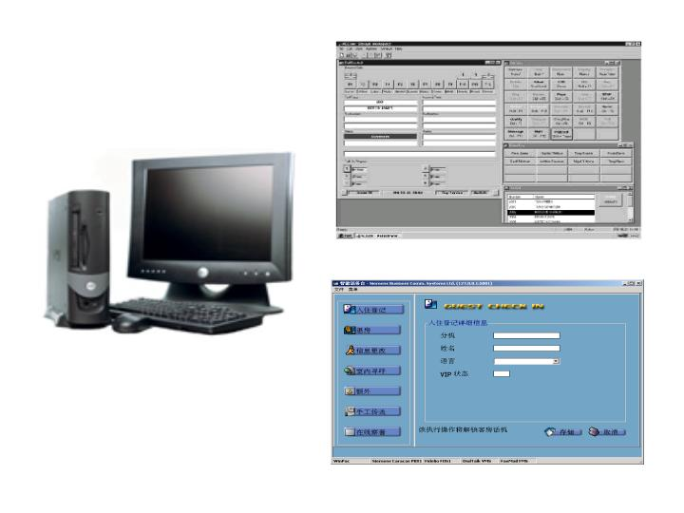
A C Win IP 话务台提供以下基本功能:
- 图形/颜色显示呼叫者状态
- 适合操作员需求的定制界面
- 优先应答功能
- 在分机应答前取回呼叫
- 24小时服务
- 2个或12个呼入队列，并配有呼叫等待指示键
- 6个循环应答键
- 耳机操作

OptiPoint数字电话
OptiPoint 电话机家族作为行业中最灵活的数字电话机，具有无与伦比的平台适应性。各种具体功能的不同模块可供酒店选择以作不同用途。
带有数字显示屏的OptiPoint标准型最适于酒店服务台以及前台进行客人姓名显示、单触速拨以及客房识别。而带有USB端口和可选适配器的其他型号则用于后台执行电话机、经理-秘书电话机及预订办公室呼叫中心座席电话机配置。

可根据用户的实际情况，配置不同的电话机。

Optipoint 500 Economy数字话机
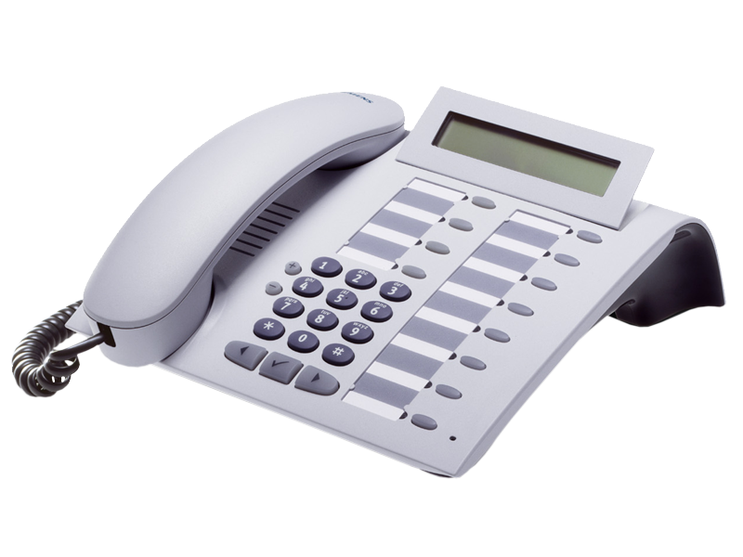 | - 12个功能键  - 液晶显示屏  - optiGuide导航键  - 扬声器收听
Optipoint 500 Basic数字话机
- 12个功能键
- 液晶显示屏
- optiGuide导航键
- 扬声器收听
- 用于附加设备/适配器的连接端口

- 一个USB接口

Optipoint 500 Standard数字话机
- 12个功能键；
- 免提－全双工，具有回声抑制
- 液晶显示屏；
- optiGuide导航键 ；
- 用于附加设备/适配器的连接端口

- 一个USB接口。

Optipoint 500 Advance数字话机
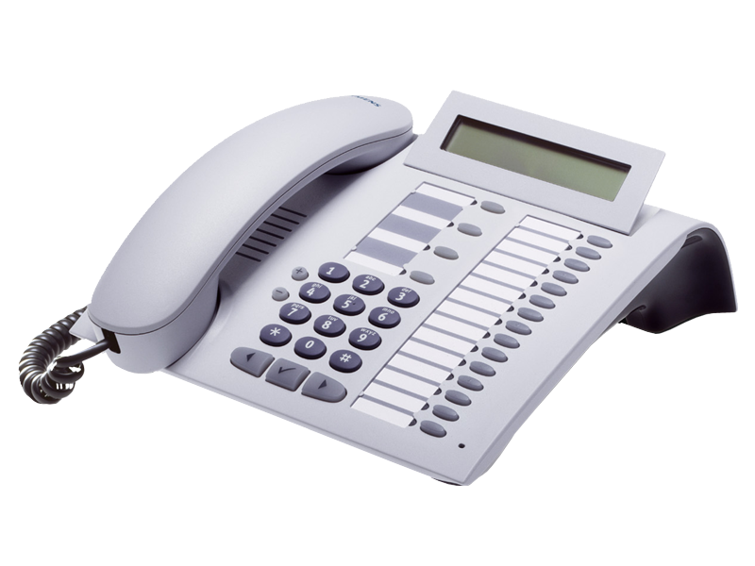 | - 19个功能键；  - 免提－全双工，具有回声抑制；  - 背光显示屏，optiGuide导航键 ；  - 用于附加设备/两个适配器的连接端口；  - 耳机端口  - 一个USB接口。

其他扩展模块：
OptiPoint500功能键模块
有16个附加功能键、LED以及标签选择。上档键（shift key）可访问30个功能键。电话机右侧可连接2个扩展终端。
OptiPoint模拟适配器
用于连接附加模拟电话机或其他模拟设备（如传真、调制解调器或其他HiPath Cordless电话机）的接口。
OptiPoint ISDN适配器
用于连接ISDN终端（如传真、PCISDN卡或视频会议设备）的接口。
OptiPoint声学适配器
用于连接外部扬声器和麦克风、耳机或附加发送器的接口。
OptiPoint录音适配器
用于连接外部录音设备或第二个接收器的接口。

optiPoint 410家族  四种不同型号的电话机以其不同的适配器和模块为特点，最大程度地满足您工作场所的需要。  无论需要的是经理电话机、会议室电话机或只是一个壁挂式电话机，您仅需进行一次投资。  可提供以下型号的电话机：  ● optiPoint 410 entry(入门型)  ● optiPoint 410 economy(经济型)  ● optiPoint 410 standard(标准型)  ● optiPoint 410 advance(高级型)  optiPoint 410家族中的所有电话机均为VoIP通话配置了标准的语音codec（信号编解码器）和QoS机制。电话机采用G.722（宽带）语音Codec，可提供比长话质量更好的语音品质。  可根据IEEE 802.3af标准，由本地或以太网电源（PoE）供电。开放式的硬件和软件平台兼容未来的诸多功能和特性，例如SIP VoIP协议。  所有模块均支持计算机电话集成（CTI），从而可提高工作效率。  OptiPoint显示模块使得LDAP号码簿、WEB信息和其它应用的访问更加便捷。其带大背光触摸屏，可实现用户界面友好的直观式导航浏览。  OptiPoint显示模块还具有语音拨号特性。只需按下语音拨号按钮说出对方的名字，电话机即可建立连接。 | 优点概述  灵活  - 该集成的IP电话机家族可满足现代工作场所的所有通信需要。  - 适配器和插件模块相结合实现了模块化  - 统一的用户界面并且可访问HiPath ComScendo软件组合的所有功能  节约成本  - 支持移动用户和桌面共享  - 用户位置可轻松调整（即插即用）  - 远程管理  - 通过软件下载来升级功能特性  - 支持optiPoint适配器和插件模块  方便  - 直观、易管理的用户界面  - 通过G.722宽带Codec实现的卓越语音品质  - CTI和optiPoint显示模块的应用加快了业务流程。  - 支持各种管理接口，如SNMP、HTTP、FTP等。 | 电话机  optiPoint 410 entry  optiPoint 410 entry是VoIP入门级高性价比型号。特别适用于走廊、门厅和休息室。  - 带LED显示的8个功能健  - 开放聆听  - 用于振铃音量和音调设置的两个键（增、减）  - CTI  - PoE IEEE 802.3af  - 可壁挂

optiPoint 410 economy  适用于需要通过直观式optiGuide菜单轻松访问HiPath ComScendo功能集的所有工作场所。  该电话机特别适用于需要显示屏显示主叫人姓名和号码的用户，例如在办公室/酒店等环境中。  - 包含文字和数字的倾斜式两行LCD显示屏（每行24个字符）  - 带LED的12个功能键  - 用于交互式用户提示的3个对话键  - 用于设置铃音音量和音调的两个键（增、减）  - 开放聆听  - CTI  - PoE IEEE 802.3af  - 可壁挂 | optiPoint 410 standard  全双工免提扬声电话机，带模块和适配器支持，为商业用户提供了现代化便利。  这些功能在企业办公环境、呼叫中心或会议室尤为适用。  - 包含文字和数字的倾斜式两行LCD背光显示屏（每行24个字符）  - 带LED的12个功能键  - 用于交互式用户提示的3个对话键  - 用于设置铃音音量和音调的两个键（增、减）  - 全双工免提扬声电话  - 2个适配器槽  - optiPoint显示模块支持  - 10/100Mb微型开关  - 1个可接最多2个插件设备的接口  - 1个耳机连接（121TR9-5/Polaris）  - CTI  - PoE IEEE 802.3af  - 可壁挂 | optiPoint 410 advance  结合optiPoint显示模块，此四行显示电话机特别适用于管理办公室、会议室和豪华宾馆客房。  - 包含文字和数字的倾斜式四行图形LCD背光显示屏（每行24个字符）  - 带LED的19个功能键  - 用于交互式用户提示的3个对话键  - 用于设置铃音音量和音调的两个键（增、减）  - 全双工免提扬声电话  - 1个适配器槽  - 1个USB主端口  - optiPoint显示模块支持  - 10/100Mb微型开关  - 1个可接两个插件设备的接口  - 1个耳机连接（121TR9-5/Polaris）  - CTI  - PoE IEEE 802.3af  - 可壁挂

西门子生命周期服务支持

我们与您的合作非常愉快；我们清楚优质的服务支持对一个酒店环境来说有多重要。我们的目标就是帮助您通过通信的力量来达到业务目标。

为确保您持续得到投资的最佳回报，我们用丰富的经验和资源来为您提供有竞争力的全方位服务。我们为权威经销商的客户及技术支持提供标准和优化的技术解决方案。

我们为拥有一支全国性支持团队感到骄傲，他们是经过培训且经验丰富的工程师，他们对您的技术和服务需求提供快速和专业的回答。

- 正确的解决方案加之专家建议符合您的业务策略
- 专家快速和有效的系统安装
- 24小时服务支持
- 远程服务
- 现场系统维护
- 提供技术咨询和优化解决方案

多种类型的维护合同必将符合您的需求。

在西门子，我们将保证我们的服务支持贯穿整个解决方案生命周期。
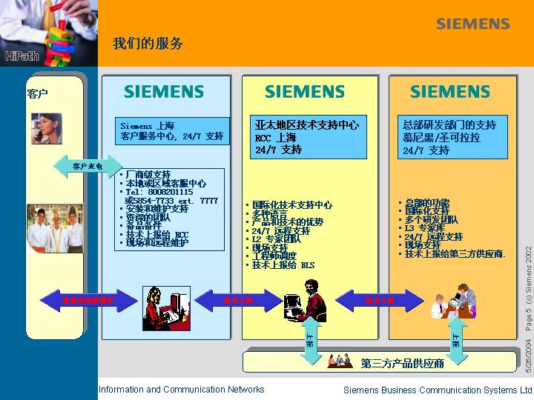

Anex A

A1. 标准服务

将提供以下标准服务，费用已包含在报价中

安装
- HiPath系统与主配线架连接
- 安装HiPath系统机柜和硬件
- HiPath系统与PTT中继线连接
- HiPath系统元件配置和调试
- 提供安装文件
现场培训与介绍
- 所有类型的HiPath工作端用户培训（数字话机、话务台）
- 针对客户系统管理员的系统基本介绍
保修

- 保质期内更换有损部件
- 在正常工作时段(5x8)安装保修部件
- 在认为必要的情形下所需的软件和系统升级

